**Natuurkunde Examentraining**

**Donderdag 18 en Vrijdag 19 april**

**Docent MRM Lokaal 2.19**

**PROGRAMMA OP HOOFDLIJNEN**

**Maar u vraagt en “wij” draaien!**

**9:00 uur Vaardigheden**

**Inventarisatie wensen en vragen**

**Syllabus**

**Binas**

**Grootheden, eenheden**

**Significantie, , machten van 10, percentages**

**Benaderingen sin, tan, effectieve waarden**

**10:30-10:45 Pauze**

**10:45-12:30 Mechanica**

**Mindmap ME**

**Beweging EB & EVB**

**Krachten, componenten**

**Wetten van Newton**

**Momenten**

**Arbeid, Energie , Rendement**

**Kromlijnig**

**12:30 – 13:00 Lunch**

**13:00-14:45 Elektriciteit en Magnetisme**

**Mindmap EM**

**Serie Parallel Draad**

**Velden en Rechterhand Regels**

**14:45-15:00 Pauze**

**15:00-17:00 Golven en Straling**

**Mindmap GS**

**Trillingen en Golven**

**Licht**

**Radioactiviteit**

**17:00 Eind**

**CE 2013 VWO Syllabus en Examenprogramma 2013**

Het CE examenprogramma 2013 bestaat uit de volgende domeinen:

* Domein A Vaardigheden
* Domein B Elektriciteit en magnetisme
* Domein C Mechanica
* Domein E Golven en straling.

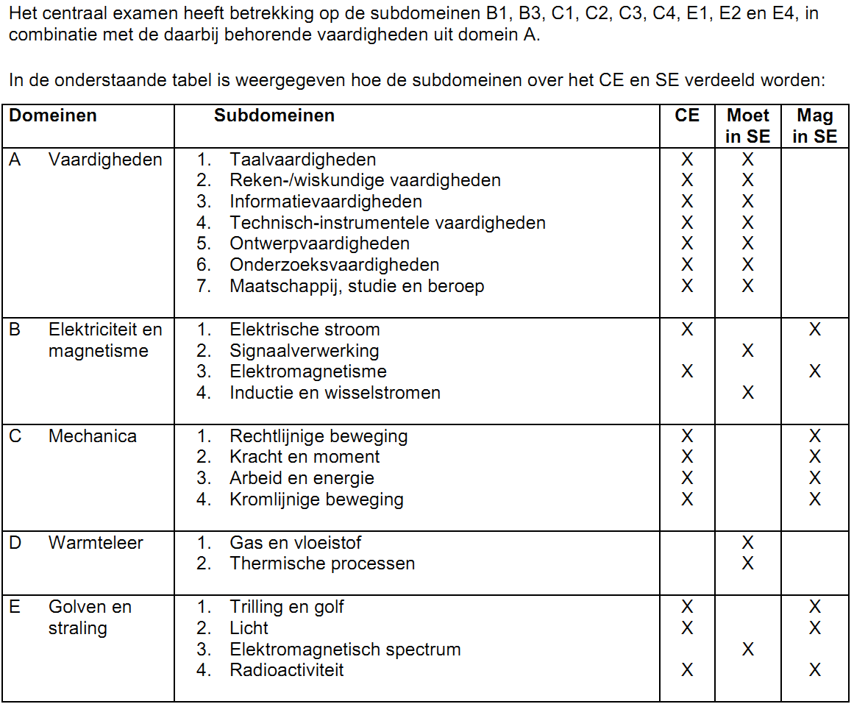

**DUS DIT MOET JE GOED LEREN VOOR HET CE**

**Zie specificatie Syllabus en correctie voorschriften oude examens.**

Datum Vwo natuurkunde examen: Zie examengids Noordik

Dinsdag 14 mei 2012, 13.30 – 16.30 uur, 0.61 ?

Woensdag 19 juni, 13.30 – 16.30, 061 ?

NIET BEGINNEN ALS JE DENKT HET EXAMEN NIET AF TE KUNNEN MAKEN QUANRANTAINE INDIEN NODIG

## WERKWIJZE OPGAVEN MAKEN

Kort overzicht standaard regels voor het oplossen van een opgave

1. Schrijf alle gegevens op tijdens het lezen van de opgave.

(met eenheden)

2. **Maak altijd een tekening** van de situatie en zet alle gegevens erbij.

3. Lees goed wat er wordt gevraagd.

4. Schrijf benodigde gegevens over uit Binas, met de eenheid er bij en let

op schaalfactoren bovenaan de kolommen zoals 109.

Bedenk dat er 2 grootheden zijn die met ρ (rho) worden aangeduid,

dat geldt ook voor de E.

5. Bij het aflezen (uit een tekening, grafiek ed) zo nauwkeurig mogelijk

aflezen, en vermeld wat je hebt afgelezen.

6. Reken (laat netjes zien welke stappen je neemt) altijd met meer

significante cijfers dan in het antwoord nodig zijn.

7. Als je klaar bent dan:

a. lees de vraag en controleer of je daar antwoord op geeft.

b. heb je een berekening gegeven

c. staat er de juiste eenheid achter

(staat er überhaupt een eenheid achter)

d. is het antwoord in het juiste aantal significante cijfers

Zie voor een uitgebreide lijst bijlage A

Zie bijlage B voor significantie, betrouwbaarheid, nauwkeurigheid, absolute en relatieve fout.

**BINAS**

Violet Vermenigvuldigingsfactoren, grootheden, eenheden

Blauw natuurconstanten, gegevens, formules, oppervlakte bol

Bruin wiskunde Machten 2, omtrek en oppervlak cirkel

**BEPAAL IN ZOWEL AFGELEIDE ALS BASISGROOTHEDEN**

Kracht

Druk

Lenssterkte

Brekingsindex

Radioactiviteit

Frequentie en radiale frequentie

Toon aan dat de termen p +mρv2 + ρgh elk de eenheid Pa hebben

**BASISVAARDIGHEDEN**

Geef waar mogelijk alle symbolen , de formule, de afgeleide eenheid en de basiseenheden. Bereken waar mogelijk met juiste significantie.

102 * 10-4 / 10-8 =

108 km/h, 36 kWh, 361 keV

Meetwaarde 25 fout +2 -5 , Absolute en relatieve fout, nauwkeurigheid, sign

Oppervlakte cirkel d = 1,001cm

Omtrek cirkel d = 0,1 mm

Oppervlak bol d = 100 dm

Inhoud bol r = 1 cm

2= e-πX  Bereken X zonder intersect

Benaderingsformule voor oppervlak onder kromme grafiek

Methode snelheid in plaats weg diagram

Arbeid in kracht weg diagram

Formules zwaartepunt en oppervlak van driehoek

Standaarddriehoeken met verhoudingen

SosCasToa en hoe bepaal je wat je moet gebruiken

Afgeleiden sinus en cosinus en amplituden voor de snelheid en versnelling

Benadering sinus en cosinus bij kleine hoeken

V = at = 30 m/s en s = 1/2at2 = 180 m, bereken a en t

Lenzen formule voor negatieve lens , met v en N gegeven, bereken f en b

Sterkte lens bij f = 2 mm

Snelheid bij trilling en omloopsnelheid ECB

Dichtheid water

Soortelijke weerstand koper

Geluidsnelheid in beton

Verschil in gemiddelde afstand van Betelgeuze en de zon tot de aarde

Zwaartekrachtversnelling 200 km boven aardoppervlak

Massa kern He in U en kg

Kracht 30 N over 2 meter in 3 seconden

## Mindmap Mechanica

Zet de volgende begrippen en formules in het schema:

a Eenparige beweging b eenparig versnelde beweging c cirkelvormige beweging

d rendement e veerkracht f elektrische kracht

g Lorentzkracht h middelpunt zoekende kracht i wrijvingskracht

|  |  |
| --- | --- |
| $s=v∙t$ 1 $s(t)=v\left(0\right)∙t+\frac{1}{2}∙a∙t^{2}$ 2 $v_{gem}=\frac{∆s}{∆t}$ 3 $a=\frac{∆v}{∆t}$ 4 $v\left(t\right)=v\left(0\right)+a∙t$ 5 $v=ω∙r$ 6 $O=2∙π∙r$ 7 $∆E=W=F∙s∙cosα$ 8 $E_{k}=\frac{1}{2}∙m∙v²$ 9 $F_{v}=C∙u$ 10 $E_{z}=m∙g∙h$ 11 $F_{mpz}=\frac{m∙v^{2}}{r}$ 12 | $E_{v}=\frac{1}{2}∙C∙u^{2}$ 13 $F_{e}=E_{e}∙q$ 14 $E=P∙t$ 15 $P=F∙v=\frac{W}{t}$ 16 $F=m∙a$ 17 $F_{L}=B∙q∙v$ 18 $F_{L}=B∙I∙l$ 19 $η=\frac{E_{nuttig}}{E_{in}}∙100\%=\frac{P_{nuttig}}{P_{in}}∙100\%$ 20 $F_{wr}=c_{r}∙F_{n}$ 21 $F_{wl}=\frac{1}{2}∙c_{w}∙ρ∙A∙v^{2}$ 22 $S=\frac{1}{2}∙g∙t^{2}$ 23 $v=g∙t$ 24 |

Zet grafieken s, v en a steeds in deze volgorde onder elkaar.

Let goed op eenheden en gebruikte schaal.

Als naar boven oppervlakte uitrekenen. (weg = oppervlakte onder v(t))

Als naar onder raaklijn en richtingscoëfficiënt bepalen (v = r.c. r.l. in s(t))

Maak geen fout met de gemiddelde en de momentane snelheid als je een versnelling uit moet rekenen

In s = ½ a t2 is v de momentane snelheid v(t) en NIET vgem

Bij rendement is η = 25% = 0,25 zonder % (% betekent deel mij door 100)

Let steeds goed op of je met het rendement moet vermenigvuldigen of delen.

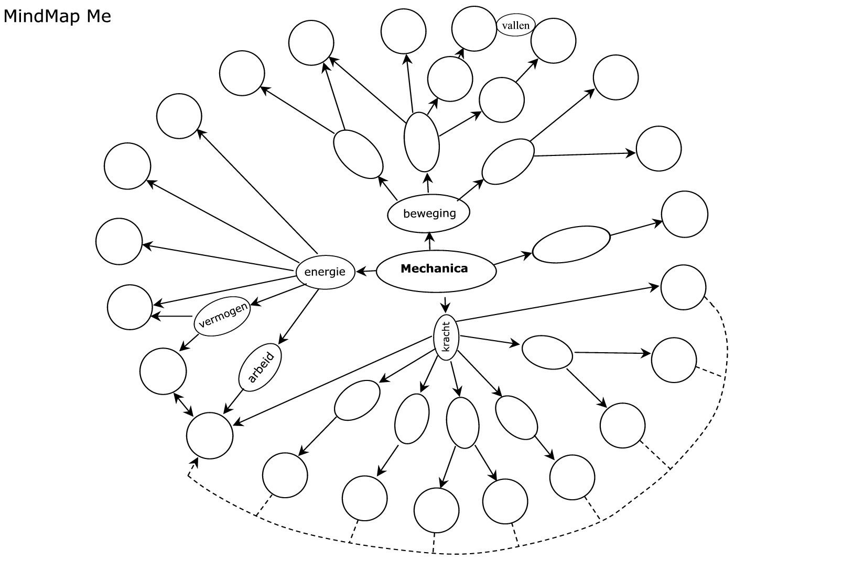

**Mindmap EM**

Zet de volgende begrippen, formules en rechter-hand-regels in het schema:

a, Serie b, Parallel

c, Lorentzkracht d, Elektrische kracht

|  |  |
| --- | --- |
| $U=I∙R$ 1 $I_{t}=I_{1}+I_{2}$ 2 $U_{t}=U_{1}=U_{2}$ 3 $R_{v}=R_{1}+R_{2}$ 4 $E=\frac{F_{e}}{q}=\frac{U}{∆x}$ 5 $F_{L}=B·I·l$ 6 $F_{L}=B·q·v$ 7 $R=ρ∙\frac{l}{A}$ 8 $I_{t}=I_{1}=I_{2}$ 9 $U_{t}=U_{1}+U_{2}$ 10 $\frac{1}{R_{v}}=\frac{1}{R_{1}}+\frac{1}{R_{2}}$ 11 $B=μ_{0}·\frac{N·I}{l}$ 12 | $P=U·I$ 13 $P=\frac{U^{2}}{R}$ 14 $P=I^{2}∙R$ 15 $E_{E}=P∙t$ 16 $E_{e}=q·ΔU$ 17 $Φ=A·B$ 18 $η=\frac{E_{nuttig}}{E_{in}}∙100\%=\frac{P_{nuttig}}{P_{in}}∙100\%$ 19 $U_{ind}=(-)N∙\frac{ΔΦ}{Δt}$ 20 $\frac{U_{p}}{U_{p}}=\frac{N_{p}}{N_{s}}$ 21 $P_{p}=P_{s}$ 22 $B=μ_{0}∙\frac{I}{2πr} *$ 23  * niet in Binas |

[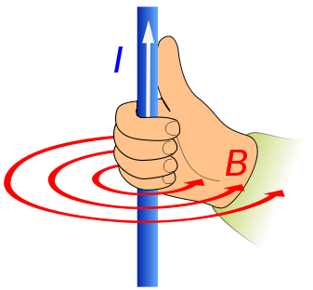](http://upload.wikimedia.org/wikipedia/commons/3/3e/Manoderecha.svg)

[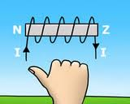](http://www.google.nl/imgres?q=lorentzkracht&start=99&hl=nl&sa=X&rlz=1T4ADFA_nlNL381&biw=1920&bih=1017&addh=36&tbm=isch&prmd=imvns&tbnid=emVrYsV34bY0xM:&imgrefurl=http://www.tcc-dethij.nl/elektr_magn_velden/d/index.html&docid=lMAZHcjCf7U7qM&imgurl=http://www.tcc-dethij.nl/elektr_magn_velden/d/images/handregelcopy.jpg&w=200&h=161&ei=HxClT62RFaWf0QWk8u2ABA&zoom=1&iact=hc&vpx=1194&vpy=179&dur=645&hovh=128&hovw=160&tx=105&ty=72&sig=107316023853553885579&page=3&tbnh=128&tbnw=160&ndsp=50&ved=1t:429,r:5,s:99,i:15) 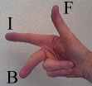

**RECHTERHAND** **1 2 3**

**Er zijn vele anderen, gebruik alleen deze Eventueel alleen linkerhand**  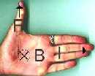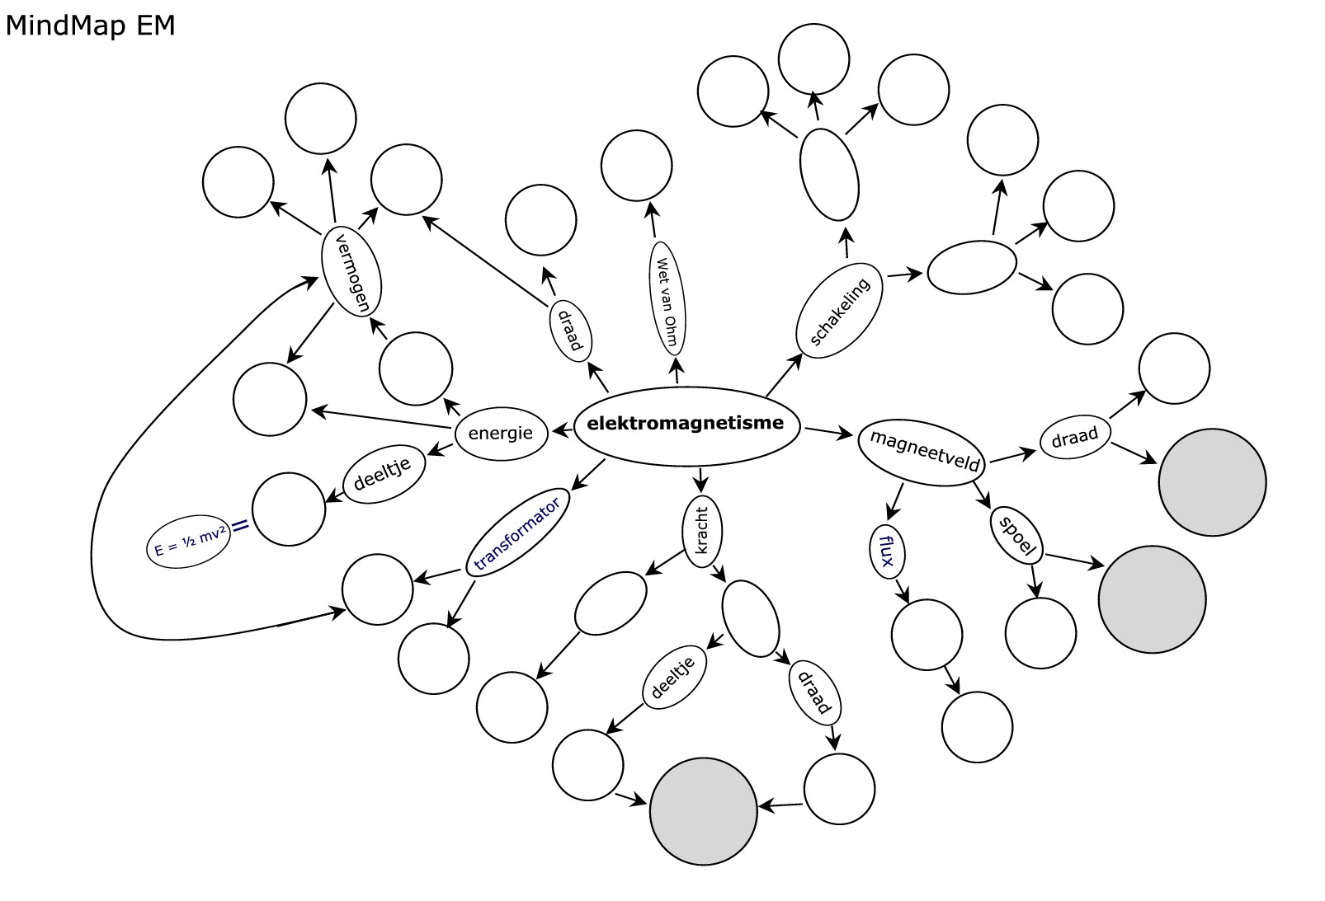

## Mindmap G&S

Zet de volgende begrippen en formules in het schema.

1. 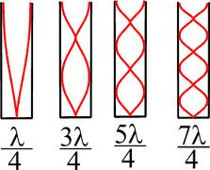breking
2. slinger
3. massa-veer systeem
4. snaar (knoop-knoop)
5. luchtkolom (buik-knoop)
6. kernsplijting
7. absorptie (en/of dracht)
8. alfa α
9. Bèta β
10. gamma γ
11. Röntgen

|  |  |
| --- | --- |
| $f=\frac{1}{T}$ 1 $∆φ=\frac{∆t}{T}=\frac{∆x}{λ}$ 2 $T=2π\sqrt{\frac{m}{C}}$ 3 $T=2π\sqrt{\frac{l}{g}}$ 4 $v=f∙λ$ 5 $c=f∙λ$ 6 $l=n∙\frac{1}{2}∙λ$ (n= 1, 2, 3, …) 7 $l=\left(2n-1\right)∙\frac{1}{4}∙λ (n=1, 2, 3, …)$ 8 $∠i=∠t$ 9 $\frac{sini}{sinr}=n$ 10 $S=\frac{1}{f}=\frac{1}{v}+\frac{1}{b}$ 11 | $\sin{g}=\frac{1}{n}$ 12  13 $E=h∙f=\frac{hc}{λ}$ 14 $W_{u}=h∙f_{grens}$ 15 $λ_{max}∙T=k_{W}$ 16 $E=m∙c^{2}$ 17 $λ=\frac{\ln{2}}{t}$ 18  t1/2  19 $A\left(t\right)=A\left(0\right)∙{\left(\frac{1}{2}\right)}^{\frac{t}{τ}}$ 20  t1/2  21 $N\left(t\right)=N\left(0\right)∙{\left(\frac{1}{2}\right)}^{\frac{t}{τ}}$ 22  t1/2 |

ω = 2π/t = 2πf Trilling ω = √c/m Slinger ω = √g/l

Let bij T en ω goed op waar C, M, G en L staan

λ = 2L/n Begrijp hoe je met buiken en knopen moet werken.

Vergeet de andere formules daarvoor.

Golfsnelheid v = λ/T = λf (Afstand gedeeld door tijd)

Bij brekingsindex van stof A naar stof B gebruikt sin g = nA-B

Bij N wordt N = b/v als positieve lens en N = -b/v bij een loep/vergrootglas

Denk bij foto-elektrisch effect aan de formule voor een rechte lijn y = ax+b

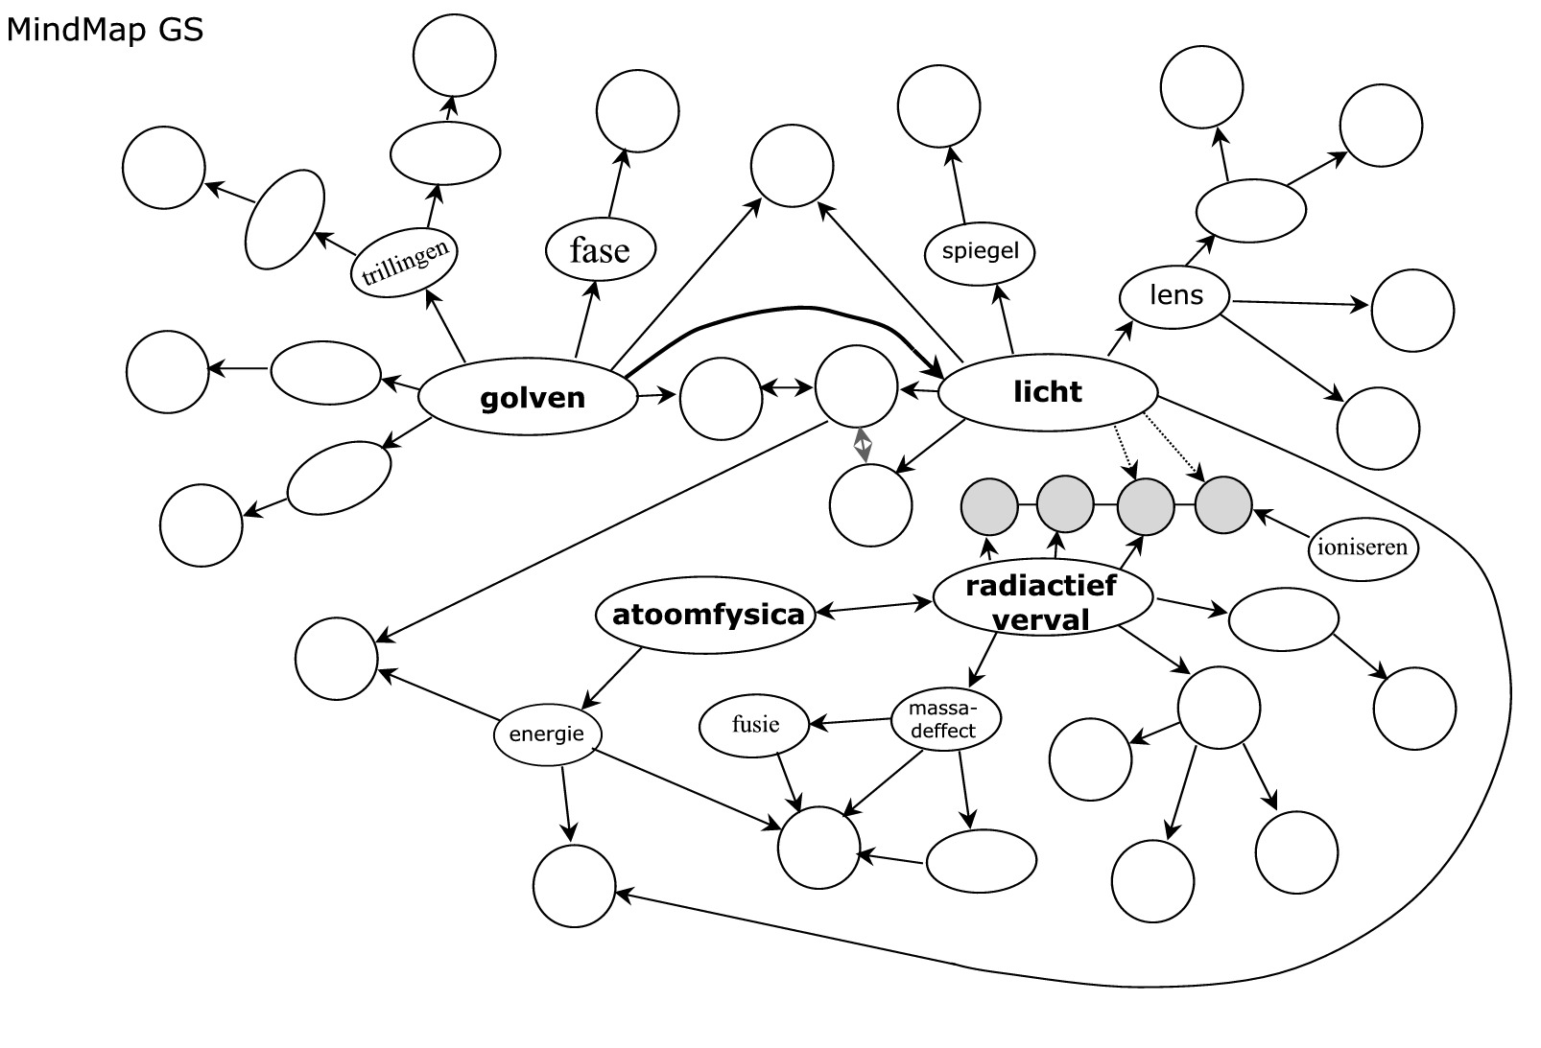

**Radioactiviteit**

|  |  |  |
| --- | --- | --- |
| **verval** | **afkorting** | **vergelijking** |
| **neutronen straler** | **n** | ${}_{Z}^{A}{M→{}_{0}^{1}{n+}{}_{Z}^{A-1}D}$ |
| **alfa straler** | **α** | ${}_{Z}^{A}M→{}_{2}^{4}{He}+{}_{Z-2}^{A-4}D$ |
| **bèta - straler** | **β-** |  |
| **bèta + straler** | **β+** |  |
| **gamma straler** | **γ** | $${}_{Z}^{A}M→γ+{}_{Z}^{A}D$$ |
| **K-vangst** | **K-vangst** | $${}_{Z}^{A}M→{}_{Z-1}^{A}D$$ |

Bij halfwaarden links en rechts de log nemen

en regels voor logaritmen in Binas bruin wiskunde toepassen

F = 0,5P  🡪 Log F = Log(0,5P) = P Log 0,5 🡪 P = Log F / Log 0,5 = - Log F / Log 2

Want Log 0,5 = Log (2-1) = - Log 2

Halveringstijd is 9,0 uur.

Bereken na hoeveel tijd is het 60 % is afgenomen?

Bij massadefecten met zo veel mogelijk cijfers achter de komma werken

Met waarden onderaan tabel 7 en niet de u in tabel 4.

De elementaire lading e in tabel 7 gebruiken, niet eV in tabel 4 of 5

Lichtsnelheid met alle decimalen, niet 300 miljoen m/s.

Niet 931,49 MeV, maar exact uitrekenen.

Let op verschil bij eV 10-19 en bij MeV 10-13 J

Activiteit in Becquerel is aantal kernen per seconden Bq = s-1

**BIJLAGEN A**

**Tips en trucs ten behoeve van examen natuurkunde.**

1. Maak vaker een analyse tekening dan je eigenlijk van plan bent!

Zet die tekening zodanig dat je niet hoeft om te slaan als je de som uitwerkt. Zet alle vectoren erin met de goede richting en zo goed mogelijk op schaal. Maak ook de tekening zo goed mogelijk op schaal, neem ook de hoeken in overeenstemming met de gegevens.

**Heb (reserve) pen, potlood, geodriehoek, passer, (reserve)rekenmachine (reserve batterijen AAA)etc. bij je.**

Schrijf **teksten** altijd met pen. Als je met potlood schrijft kan het werk met het cijfer l beoordeeld worden.

2. Voor je getallen wilt opschrijven bij de uitwerking **altijd eerst de formule**opschrijven waarin deze gaan optreden, dan pas per symbool de getallen laten zien die je **invult** en daarna zo nodig het (tussen)antwoord noteren.

N.B. Alleen een formule opschrijven levert meestal geen punten op!

3. Bedenk vooraf in hoeveel **significante cijfers** het antwoord zou mogen staan. (Je kent toch de vuistregels hiervoor?) Neem in je tussenantwoorden altijd één cijfer meer mee dan je eindantwoord gaat bevatten.

Constanten uit Binas die je overneemt, neem je zo mogelijk dus ook in één cijfer meer over dan het aantal cijfers van je eindantwoord. ( g= 9,81 m/s2)

**4. Aflezen/meten**

Lees grafieken zo nauwkeurig af als de grafiek toelaat. Neem bij aflezen (van tikkerstroken, grafieken enz.) of opmeten steeds een zo groot mogelijk stuk, zodat de procentuele fout zo klein mogelijk wordt.

1. Vergeet niet om **de eenheid** bij het eindantwoord te vermelden. Het is niet  
   noodzakelijk maar wel verstandig om ook de tussenantwoorden van een eenheid te voorzien. Let ook op grootheden en eenheden langs de assen van een grafiek.
2. Bedenk achteraf altijd of je antwoord wel kan. (Er zijn geen **brugwachters van 1200 kg,** een startbaan voor een vliegtuig van 2000 km is toch echt onzin.)
3. Zorg datje goed en snel de weg weet in het Binasboek, ook in het formule gedeelte. Gebruik het register! Soms levert het opzoeken van een waarde ook al punten op.
4. Begin de uitwerking van een nieuwe opgave altijd boven aan een nieuwe pagina.  
   Nummer de bladen van de uitwerkingen, je zult zien datje altijd meer papier  
   nodig hebt dan je oorspronkelijk dacht.

Als de uitwerking van een opgave op een niet aansluitende andere pagina of op een pagina van een ander vel wordt voortgezet, verwijs dan naar het pagina nummer waar dit vervolg te vinden is. **Let op:** de laatste examenopgave wordt afgesloten door het woord Einde.

9. **Wat** de **formuleringen van de vragen** betreft:

1. Bij **Leg uit, Licht toe, Beredeneer** moet je dus echt iets uitleggen, toelichten of beredeneren.
2. Bij **Bepaal** moet er vrijwel altijd iets afgelezen of gemeten worden in een figuur of grafiek. Geef altijd duidelijk aan hoe je dat gedaan hebt.
3. Bij **Bereken** moet je vrijwel altijd beginnen met een formule en d.m.v. een  
   berekening laten zien watje gedaan hebt.
4. Bij vragen als **Wat is, Wanneer, Hoeveel** e.d. volstaat een antwoord en is een verdere toelichting niet verplicht.
5. Als je op een vraag **meerdere antwoorden** geeft wordt alleen het eerste  
   antwoord nagekeken. Het tweede (of derde) telt totaal niet mee.
6. **Geef antwoord op de gestelde vraag.** Lees je antwoorden nog eens rustig door om te zien of je antwoord de vraag echt beantwoordt en of je volledig bent geweest. Als er staat: "leg uit met behulp van een gegeven figuur", betrek dan in je uitleg een verwijzing naar die figuur
7. **Wat als je een vraag niet kan maken?**
8. Rubriceer de gegevens.
9. Schrijf een tekst op die niet helemaal onzin is.
10. Schrijf één of meer formules op waarvan je denkt dat ze iets met de vraag te maken zouden kunnen hebben **en vul ze zoveel mogelijk in.** Alleen een formule levert vrijwel altijd nul punten op.
11. Het aantal punten dat een vraag waard is zegt iets over de ingewikkeldheid.

13. **Wat nu nog doen? Advies: Bestudeer de stof per onderwerp.**

Kies een onderwerp uit de lijst die achter in je examenbundel staat.

Bestudeer van dit onderwerp het formuleoverzicht in BINAS.

Maak een samenvatting aan de hand van de overeenkomstige hoofdstukken over dit onderwerp uit je theorieboek.

Herhaal wat kleinere (voorbeeld)vragen uit je boek.

Maak vervolgens de eindexamenvraagstukken over dit onderwerp.

14. Gebruik alle tijd die je hebt. **Ga niet voor tijd weg!!**

## Bijlage B Significantie

**Significante Cijfers. Betrouwbaarheid Nauwkeurigheid**

**(Zie ook H1 VWO4 A en hulpboek VWO4)**

Het aantal cijfers van een waarde dat *betrouwbaar* is, noemen we het aantal *significante cijfers.* Voor het aantal significante cijfers geldt;

* Nullen aan het begin van een waarde tellen ***niet*** mee.
* Nullen aan het einde van een waarde tellen ***wel*** mee.
* Nullen halverwege’ een waarde tellen ***wel*** mee.
* Een wiskundig getal is exact, bv de 2 in omtrek = 2∙π∙r is oneindig significant. Ook 3,6 voor omrekenen km/h naar m/s
* Laatste cijfer is geschat en onzeker, die ervoor zeker c.q. nauwkeurig
* De fout is + de helft van de waarde van de positie van een na laatste cijfer

*waarde significante Abs Fout Rel. fout = abs. fout/waarde*

*cijfers. + + +%*

34,5 3 0,5 0,01 1

0,00031 2 0,00005 0,2 2*101

17.000 5 5 3E-04 0,03

34000,56 7 0,05 1E-06 1E-04

Vermenigvuldigen en delen van meetwaarden

Bij het vermenigvuldigen en delen van waarden geldt:

Bepaal de waarde met het **kleinste** aantal significante cijfers.

De uitkomst heeft hetzelfde aantal significante cijfers.

Optellen en aftrekken van waarden

Bij het optellen en aftrekken van waarden geldt:

Bepaal de waarde met het **kleinste aantal significante cijfers achter de**

**komma.** De uitkomst heeft hetzelfde aantal significante cijfers achter de komma.

25,00∙π = 78,54 4 significant, juist afgerond

$\sqrt{49}=7,0$ 2 significant

1,2345+12,3 = 13,5 1 cijfer achter de komma, 3 significant

$17∙{10}^{-9}∙\frac{1850}{π∙(2∙{10}^{-5})^{2}}=3∙{10}^{4}$ 1 significant, let op de afronding

Gebruik Binas blauw voor natuurkunde en Binas bruin voor wiskunde formules

Oppervlakte bol staat bij natuurkunde intensiteit volgens kwadratenwet.

\mathrm{volume}\ \mathrm{bol}=\frac 43 \times\pi\times \mathrm{straal}^3. Niet in Binas en tot de derde!

\mathrm{volume}\ \mathrm{bol}=\frac 16\times\pi\times \mathrm{diameter}^3 Onthoudt of in GR

## Bijlage C, puzzel van eenheden

puz 2 puz.wmf

|  |  |
| --- | --- |
| **horizontaal** | **vertikaal** |
| 5. vermogen  7. dosis  11. activiteit  13. magnetische inductie  15. energie algemeen  17. stroom  18. kracht  19. frequentie  20. massa  21. dosisequivalent | 1. spanning  2. flux  3. druk  4. lading  6. grenshoek  8. hoek  9. lengte  10. halfwaardetijd  12. kleine maat voor energie  14. tijd  16. weerstand |